МИНИСТЕРСТВО НАУКИ И ВЫСШЕГО ОБРАЗОВАНИЯ РОССИЙСКОЙ ФЕДЕРАЦИИ

ФЕДЕРАЛЬНОЕ государственное БЮДЖЕТНОЕ

образовательное учреждение

высшего образования

«НОВОСИБИРСКИЙ ГОСУДАРСТВЕННЫЙ ТЕХНИЧЕСКИЙ УНИВЕРСИТЕТ»

_________________________________________________________________

Кафедра защиты информации

**

**ОТЧЁТ**

**по лабораторной работе № 1**

**«**Оценка характеристик персонального компьютера (ПК)»

**по дисциплине: «**Организация электронных вычислительных машин и вычислительных систем**»**

|  |  |
| --- | --- |
| Выполнил:  Студент гр. «АБ-124», «АВТФ»  *Фомин Данил Андреевич*  «27» __апреля___ 2023 г  _________________  (подпись) | Проверил:  *Доцент кафедры ВТ*  *Перышкова Е. Н.*  «___» ______ 2023 г.  _________________  (подпись) |

Новосибирск 2023

Задание: написать bash-скрипт, который выводит на экран характеристики ПК в следующем формате:

Дата;

Имя учетной записи; Доменное имя ПК; Процессор:

* Модель –
* Архитектура –
* Тактовая частота –
* Количество ядер –
* Количество потоков на одно ядро – Оперативная память:
* Всего –
* Доступно – Жесткий диск:
* Всего –
* Доступно –
* Смонтировано в корневую директорию / –
* SWAP всего –
* SWAP доступно – Сетевые интерфейсы:
* Количество сетевых интерфейсов –

|  |  |  |  |  |
| --- | --- | --- | --- | --- |
| № | Имя сетевого интерфейса | MAC адрес | IP адрес | Скорость соединения |
| 1 |  |  |  |  |
| 2 |  |  |  |  |

Ход работы:

Для нахождения характеристик ПК были использованы следующие команды:

1. date - получение даты и времени;
2. whoami - получение имени учетной записи;
3. hostname - получение доменного имени ПК, флаг -f позволяет получить полное имя хоста;
4. arch – получение архитектуры процессора;
5. lscpu – получение информации о процессоре;
6. free – получение информации о памяти, флаги -h и -m позволяют получить информацию в гигабайтах и мегабайтах;
7. df -h - получение информации о жестком диске, -h используется для получения размера в гигабайтах;
8. ifconfig - получение информации о сетевых интерфейсах, флаг -a позволяет получить полный список интерфейсов;
9. speedtest-cli с флагом -simple позволяет получить информацию о скорости скачивания, утилита скачивается отдельно.

Для формирования вывода использовались следующие команды и утилиты:

1. awk;

awk - это язык скриптового программирования, который используется для обработки текстовых файлов и данных, хранящихся в таблицах (например, в формате CSV). Она предназначена для простых, механических и вычислительных манипуляций над данными.

1. grep – команда для поиска текста выводе команды, чтобы отобрать нужную часть ее вывода.

Также для получения сведений о процессоре использовалась информация из файла /proc/cpuinfo.

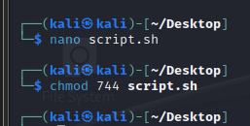

Рисунок 1 – Настройка прав доступа для скрипта

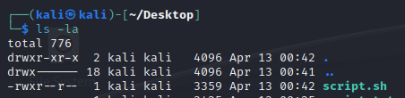

Рисунок 2 – Проверка результата

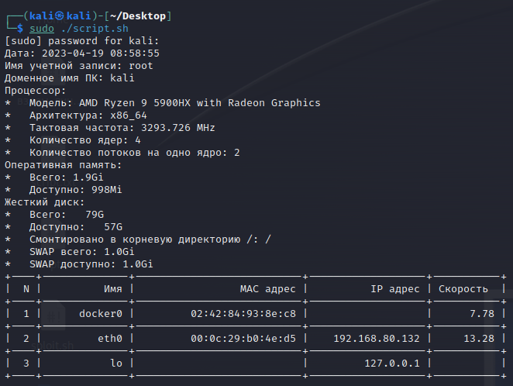

Рисунок 3 – Пример работы скрипта на ВМ kali linux

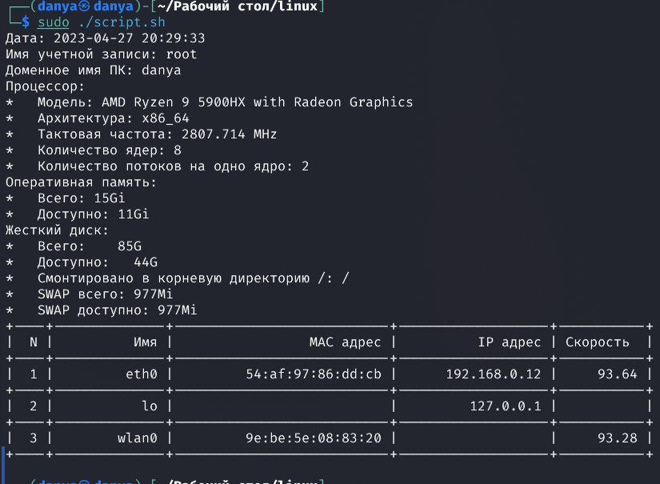

Рисунок 4 – Пример работы скрипта в kali linux, установленной в качестве основной системы

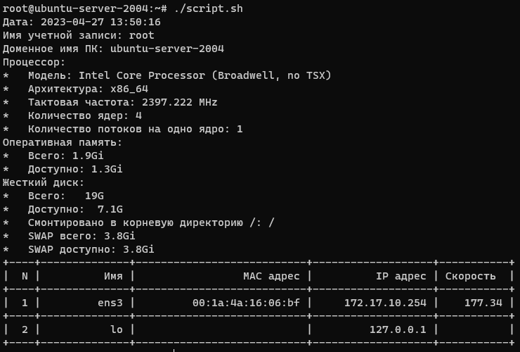

Рисунок 5 – Пример работы скрипта на сервере НГТУ

Вывод: в ходе выполнения данной лабораторной работы я получил ценный опыт в работе с unix-системами, разобрался с базовыми командами для получения характеристик ПК, а также для форматирования вывода. Я овладел знаниями по написанию скриптов на bash, что сильно упрощает процесс автоматизации задач в командной строке. Благодаря полученным знаниям, я могу быстро и эффективно получать информацию об устройстве с unix-системой. Данная лабораторная работа позволила мне расширить cвои знания в области unix-систем, а также повысить эффективность и продуктивность за счет написания bash скриптов.ПРИЛОЖЕНИЕ

#!/bin/bash

# Скрипт для вывода характеристик ПК и сетевых интерфейсов в формате

# Дата; Имя учетной записи; Доменное имя ПК; Характеристики ПК

# Таблица сетевых интерфейсов: N, Имя, MAC, IP адрес, Скорость соединения

# Получаем текущую дату и время

DATE=$(date +"%Y-%m-%d %H:%M:%S")

# Получаем имя учетной записи

USER=$(whoami)

# Получаем доменное имя ПК

HOST=$(hostname -f)

# Получаем информацию о процессоре

CPU_MODEL=$(cat /proc/cpuinfo | grep "model name" | uniq | awk -F': ' '{print $2}')

CPU_ARCH=$(arch)

CPU_FREQ=$(cat /proc/cpuinfo | grep -m 1 "cpu MHz" | uniq | awk -F': ' '{print $2}')

CPU_CORES=$(lscpu | grep "Core(s) per socket" | awk -F':              ' '{print $2}')

CPU_THREADS=$(lscpu | grep "Thread(s) per core" | awk -F':              ' '{print $2}')

# Получаем информацию об оперативной памяти

RAM_TOTAL=$(free -hm | grep "Mem:" | awk '{print $2}')

RAM_AVAILABLE=$(free -hm | grep "Mem:" | awk '{print $7}')

# Получаем информацию о жестком диске

DISK_TOTAL=$(df -h / --output=size | awk 'NR==2')

DISK_AVAILABLE=$(df -h / --output=avail | awk 'NR==2')

DISK_MOUNT=$(df -h / --output=target | awk 'NR==2')

SWAP_TOTAL=$(free -hm | grep "Swap:" | awk '{print $2}')

SWAP_AVAILABLE=$(free -hm | grep "Swap:" | awk '{print $4}')

# Выводим информацию на экран в нужном формате

echo "Дата: $DATE"

echo "Имя учетной записи: $USER"

echo "Доменное имя ПК: $HOST"

echo "Процессор:"

echo "*   Модель: $CPU_MODEL"

echo "*   Архитектура: $CPU_ARCH"

echo "*   Тактовая частота: $CPU_FREQ MHz"

echo "*   Количество ядер: $CPU_CORES"

echo "*   Количество потоков на одно ядро: $CPU_THREADS"

echo "Оперативная память:"

echo "*   Всего: $RAM_TOTAL"

echo "*   Доступно: $RAM_AVAILABLE"

echo "Жесткий диск:"

echo "*   Всего: $DISK_TOTAL"

echo "*   Доступно: $DISK_AVAILABLE"

echo "*   Смонтировано в корневую директорию /: $DISK_MOUNT"

echo "*   SWAP всего: $SWAP_TOTAL"

echo "*   SWAP доступно: $SWAP_AVAILABLE"

interfaces=($(ifconfig -a | grep -E "^[a-zA-Z0-9]" | awk -F': ' '{print $1}'))

printf "+----+--------------+---------------------------+-------------------+-----------+\n"

printf "| %2s | %15s | %30s | %22s | %9s  |\n" "N" "Имя" "MAC адрес" "IP адрес" "Скорость"

printf "+----+--------------+---------------------------+-------------------+-----------+\n"

for (( i=0; i<${#interfaces[@]}; i++ )); do

    name=${interfaces[$i]}

    mac=$(ifconfig $name | grep -oP 'ether \K[0-9a-fA-F]{2}(:[0-9a-fA-F]{2}){5}')

    ip=$(ifconfig $name | grep -oP 'inet \K[\d\.]+')

    if [[ "$name" == "lo" ]]; then

        speed=""

    else

        speed=$(speedtest-cli --simple | grep Download | awk '{print $2}')

    fi

    printf "| %2d | %12s | %25s | %17s | %9s |\n" "$(($i + 1))" "$name" "$mac" "$ip" "$speed"

    printf "+----+--------------+---------------------------+-------------------+-----------+\n"

done